Білім сабағы жоспары
Білім сабағы |  | Мектеп: « З. Серікқалиұлы атындағы мектеп-интернаты» КММ-сі
Күні: 1.09.2021 ж |  | Оқытушының аты-жөні: Шияпова Асемгуль
СЫНЫП: ІІ |  | Қатысушылар саны: 15 |  | Қатыспағандар:
Тақырыбы: «Тәуелсиздік жетістіктері»
Сабақ негізделген оқу мақсаты (мақсаттары) |  | оқушылардың бойында отансүйгіштік сезім ұялату,ҚР Тәуелсіздік кезіндегі жетістіктерімен таныстыра отырып, қоғамда өздерін көрсете және өз еліне пайдалы бола алатын, Жаңа Қазақстандық Патриотизмнің құндылықтары мен мұраттары жүйесін иеленетін білім алушы-патриот тәрбиелеу.
Сабақтың мақсаттары |  | Барлық оқушылар: жаңа білімді, ақпараттық ресурстарға сүйене отырып зияткерлік қажеттіліктерін меңгеруін қамтамасыз етеді
 |  | Оқушылардың басым бөлігі:ұлттық рәміздер, негізгі құндылықтар, жаңа қазақстандық патриотизм, мәдени-генетикалық код, «Мәңгілік Ел», жаңғырту, ұлттық сана туралы түсініктерін толықтырады
 |  | Кейбір оқушылар:зерттеу, шығармашылық, коммуникативтік құзыреттіліктерін, зияткерлік және шығармашылығын дамытып, өз бойына жоғары патриоттық сана қалыптастырады
Тілдік мақсат |  | Оқушылар: Қазақстандық патриотизмді және белсенді азаматтық ұстанымды ынталандырады
 |  | Негізгі сөздер мен тіркестер:ту, елтаңба, әнұран
 |  | Сыныптағы диалог/ жазылым үшін тілдік бірліктер: Ту-Флаг-flag, Елтаңба-Герб-gerb, Әнұран-Гимн-gimn
Талдауға арналған тармақтар:
- Біз қай елде тұрамыз?
- Мемлекеттік белгілерді ата
- Мен – патриотпын дегенді қалай түсінесің?
Оқу дағдыларының деңгейі: |  | білу, түсіну,қолдану
Алдыңғы білім |  | 1-қыркүйек – Білім күні
Жоспар
Жоспарланған уақыт | Жоспарланған әрекеттер |  |  |  |  | Ресурстар
Басы  3-мин  2-мин | «Ширату»  «Мен кіммін?» сұраққа жауап бере отырып, бір-біріне жүрек жылуын ұсынады  Мемлекеттік Гимнді тыңдау |  |  |  |  | Шаттық шеңбері  gimn-kazahstana-altyn-kun-aspany-1
Ортасы  7-мин  8-мин  15-мин | «Менің Қазақстаным» т/ж  1-тапсырма Бейнефильм көру  Сұраққа жауап беру  С: бейнефильм не жайында?  «Ой қозғау» т/ж  Біз - "Ұлы Дала елі"  “Біз “Ұлы Дала елі” деп аталуымыз керек деп есептеймін. Кейбіреуі өздерін «Аспан асты елі», ал кейбірі “Күншығыс елі” деп атайды. Біз ұлы даланың ұрпағымыз. Бұл даланы біздің ата-бабамыз бізге қалдыру үшін қанын төгіп қорғаған. “Қазақстан” деген атаумен қатар, “Ұлы Дала елі” атауы да қолданылса дұрыс болады деп ойлаймын”.  «Ойлан,бірік,бөліс» т/ж  2-тапсырма  І топ  Патриот  «Топтастыру»  ІІ топ  «Синквейн»  - Зат есім Патриот  - Сын есім Өнегелі, білімді  - Етістік. Оқиды, біледі, күреседі  - Сөйлем. Өз Отанын сүйеді  - Балама сөз. Азамат  3-тапсырма Ізден « Тәуелсіздік баспалдақтары» танымдық жұмыс  Білім алушыларды 1991 жылы мен 2021 жылдар арасындағы Тәуелсіз Қазақстанда болған елеулі оқиғалармен таныстыру  1991 ж -Тәуелсіздік жылы  1991 жыл. 16 желтоқсан.  Бұл күн –біздің тәуелсіздігімізді дүниежүзі мойындаған күн. Қазақстан Республикасының мемлекеттік тәуелсіздігі туралы Ата заңы қабылданды.  1992 жыл ҚР мемлекеттік рәміздерін жариялады, БҰҰ мүше болып қабылданды  1993 жыл ҚР ұлттық валютасы теңгені айналымға енгізді  1994 жыл 16 ақпанда Қазақстан ядролық қаруы жоқ ел ретінде Ядролық қаруды таратпау туралы шартқа қол қойды  1995 жыл Абай жылы болып жарияланды  1996 жыл Алматыда Тәуелсіздік монументі ашылды  1996 жыл Ұлы ақын-импровизатор Жамбыл Жабаевтың жылы  1997 жыл «Қуғын сүргіндерді еске алу жылы» деп аталды  1998 жыл «Ұлттық тарихы мен ұрпақтар бірлігі жылы»  1999 жыл «Ұрпақтар бірлестігі мен сабақтастығы жылы»  2000 жыл «Мәдениетті қолдау жылы» деп аталды  2001 жыл «Автомобиль жолдары жылы болып жарияланды. Трансевразиялық магистраль «Батыс Еуропа -Батыс Қытай» жобасы басталды  2002 жыл «Денсаулық жылы» деп жарияланды  2003-2005 жыл «Ауылды қолдау жылы» деп жарияланды  2005 жыл Ресейде «Абай жылы» аталып өтті  2006 жыл Қаңтарда Республиканың жаңа әнұраны қабылданды. Әнұран негізіне композитор Ш.Қалдаяқовтың (сөзі Ж.Нәжімеденовтың) 1950 жылдары жазылған «Менің Қазақстаным» әні алынды.  2007 жыл «Қазақ тілін қолдау» жылы  2008 жыл Астананың сол жағалауындағы әсем де зәулім ғимараттар қатарын «Қазақ елі» монументі толықтырды. Монументтің биіктігі 91метр  2010 жыл Қазақстан Республикасының Елбасы Н.Ә.Назарбаев Европадағы қауіпсіздік және ынтымақтастық жөніндегі ұйымға (ЕҚЫҰ) төрағалық қызметіне кірісті. Қазақстандық төрағалықтың ұраны төрт «Т» - «траст» (сенім), «традишин» (дәстүр), «транспаренси» (транспаренттік) және «толеранс» (төзімділік) болады.  2011 жылы Еліміздің Ислам Конференциясы Ұйымының сыртқы істер министрлігі Кеңесіне төрағалық етуі мемлекетіміздің ЕКЫҰ-на төрағалық еткен соң, көпқырлы дипломатияны жалғастыруға, мұсылман әлемі елдерімен ынтымақтастықты кеңейтуге және республиканың беделі мен рөлін күшейтуге деген ұмтылысы болып табылады.  2012 жыл «Қазақстан 2050» стратегиясы 14 желтоқсан  күні Президент Нұрсұлтан Назарбаев Қазақстанның 2050 жылға дейінгі даму бағдарламасын жариялады  2013 жыл «Қазақстан EXPO-2017 халықаралық көрмесiн өткiзу құқығына ие болды  2014 жыл «Нұрлы жол – болашаққа бастар жол» атты Жолдауында Президент әлем дағдарыс салдарынан жаһандық сынақ уақыты болатынын атап өтіп, осындай қиын кезеңнен тиімді шығудың тетіктерін жариялады  2015 жыл Қазақ хандығының 550 жылдығы атап өтілді  2016 жыл Қазақстан Тәуелсіздігінің 25 жылдығы  2017-EXPO  2018 жыл Елорданың 20 жылдық мерейтойы осы жылдың  1 қаңтарынан бастап Қазақстан БҰҰ Қауіпсіздік кеңесіне төрағалық етеді.  2019 жыл «Жастар» жылы  2020 жыл Волонтерлер жылы  2021 жыл Тәуелсіздікке 30 жыл |  |  |  |  | Бейнефильм  «Менің Қазақстаным»  Сюжетті суреттер арқылы 5-жолды өлең құрастырады  1991 ж-2021 жылдар аралығындағы еліміздің жетістіктері
Соңы  5-мин | «Өзін-өзі бағалау парағы»  Мен  Мен ләзат алдым.  Мен ештеңе түсінбедім.  Мен таң қалдым.  Мен жаңа нәрсе білдім.  Мен ренжідім.  Ән: «Атамекен» орындайтын сынып білім алушылары |  |  |  |  | Рефлексия  «Өзін-өзі бағалау парағы»  roza-rymbaeva-atameken-1  Үнтаспа
Қосымша ақпарат
Дифференциалды оқыту – көбірек қолдау көрсету үшін не істейсіз? Қабілеті жоғары оқушыларға қандай міндеттер қоюды жоспарлайсыз? |  |  | Бағалау – оқушылардың берілген материалды меңгеру деңгейін қалай тексересіз? |  | Пәнаралық байланыс  Денсаулық және қауіпсіздік ережелері  АКТ  Құндылықтармен байланыс
 |  |  | Смайликтер, рефлексия |  | Дүниетану, әдебиет, тарих, қазақ тілі  Оқушылар арасында достық, сыйластық қалыптасады
Рефлексия  Сабақ мақсаттары/оқыту мақсаттары жүзеге асырымды болды ма? Бүгін оқушылар нені үйренді? Оқыту ортасы қандай болды? Менің бөліп оқытқаным өз мәнінде жүзеге асты ма? Мен өз уақытымды ұтымды пайдалана алдым ба? Мен жоспарыма қандай өзгерістер енгіздім және неліктен? |  |  | Төменде берілген бос орынды өз сабағыңызға рефлексия жүргізу үшін пайдаланыңыз. Сабағыңызға қатысты сол жақта келтірілген сұрақтарға жауап беріңіз.
 |  |  | Сабақ мақсаттары жүзеге асты. Бүгін оқушылар өз Отанына деген сүйіспеншілік, сыйластық, құрмет тұту қасиеттерін бойларына дарыта білді. Оқушылар жұппен де, топпен де, жеке дара жұмыс атқара білді. Уақытты ұтымды пайдалана білдім. Жоспарға өзгерістер енгізген жоқпын.

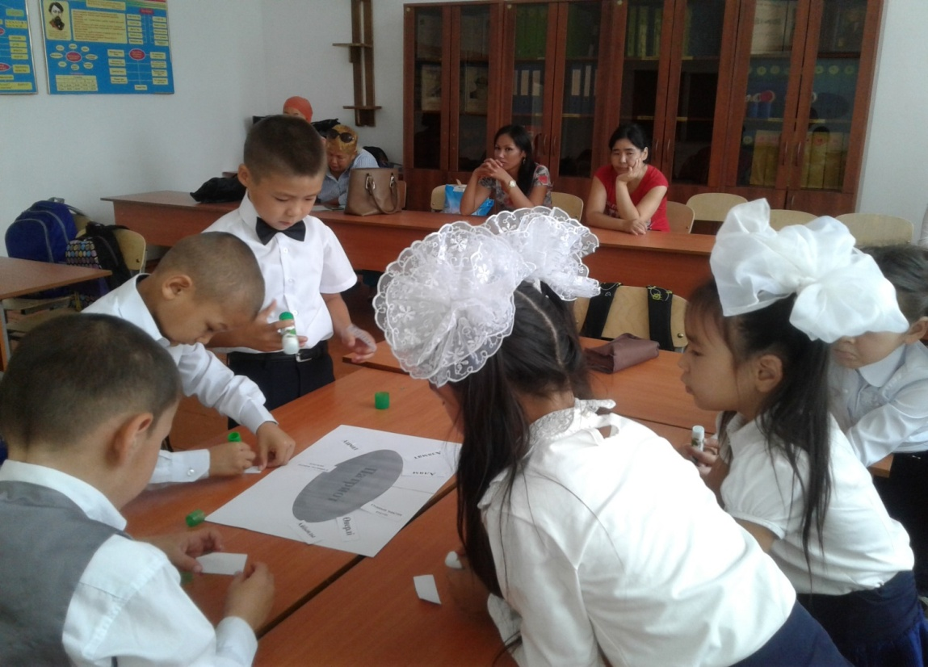
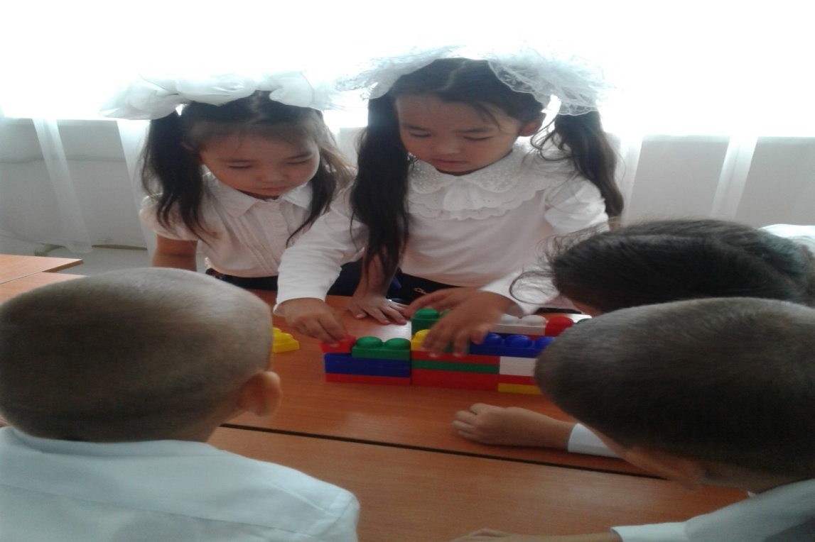

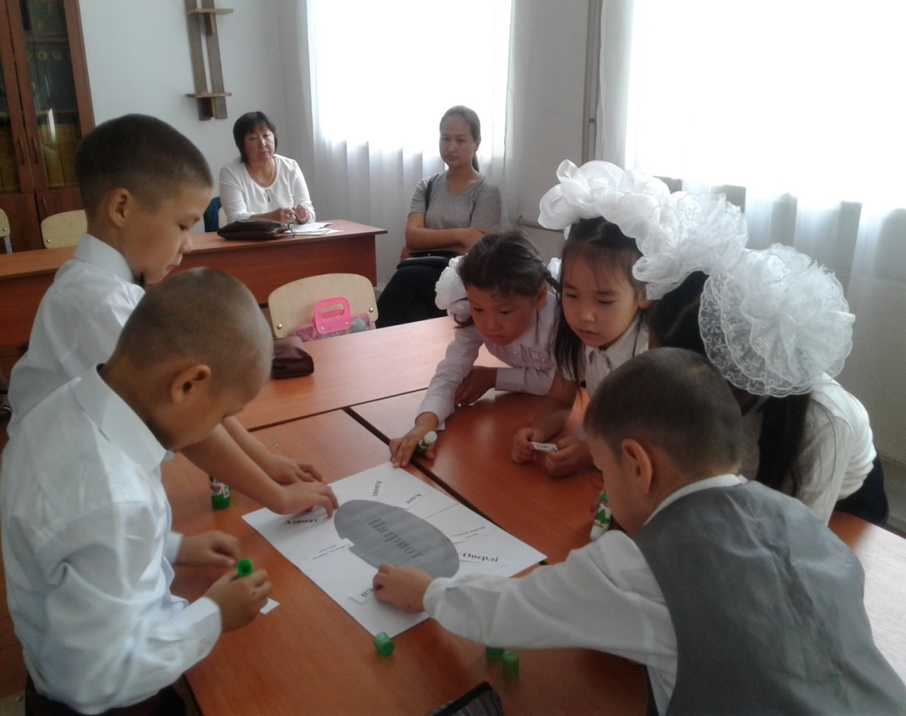

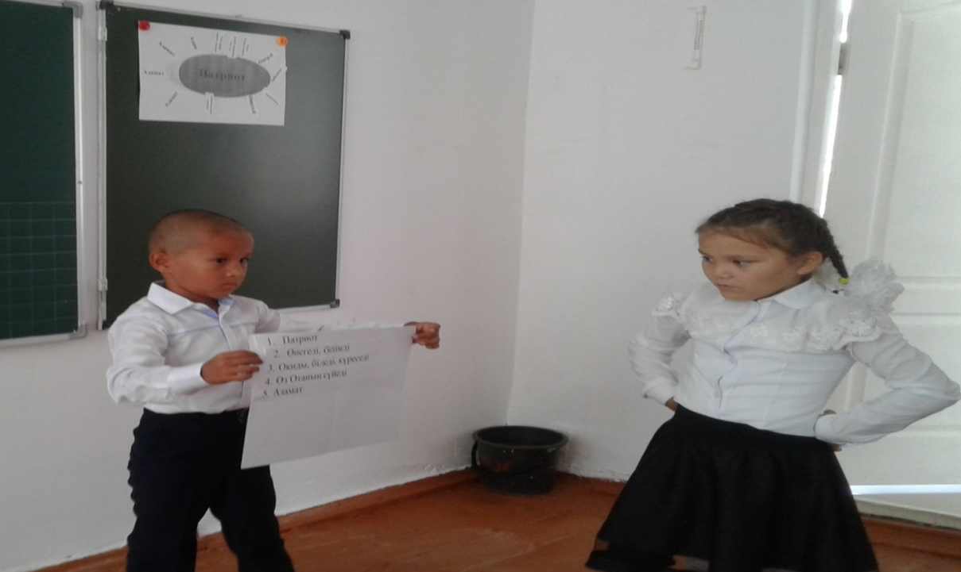

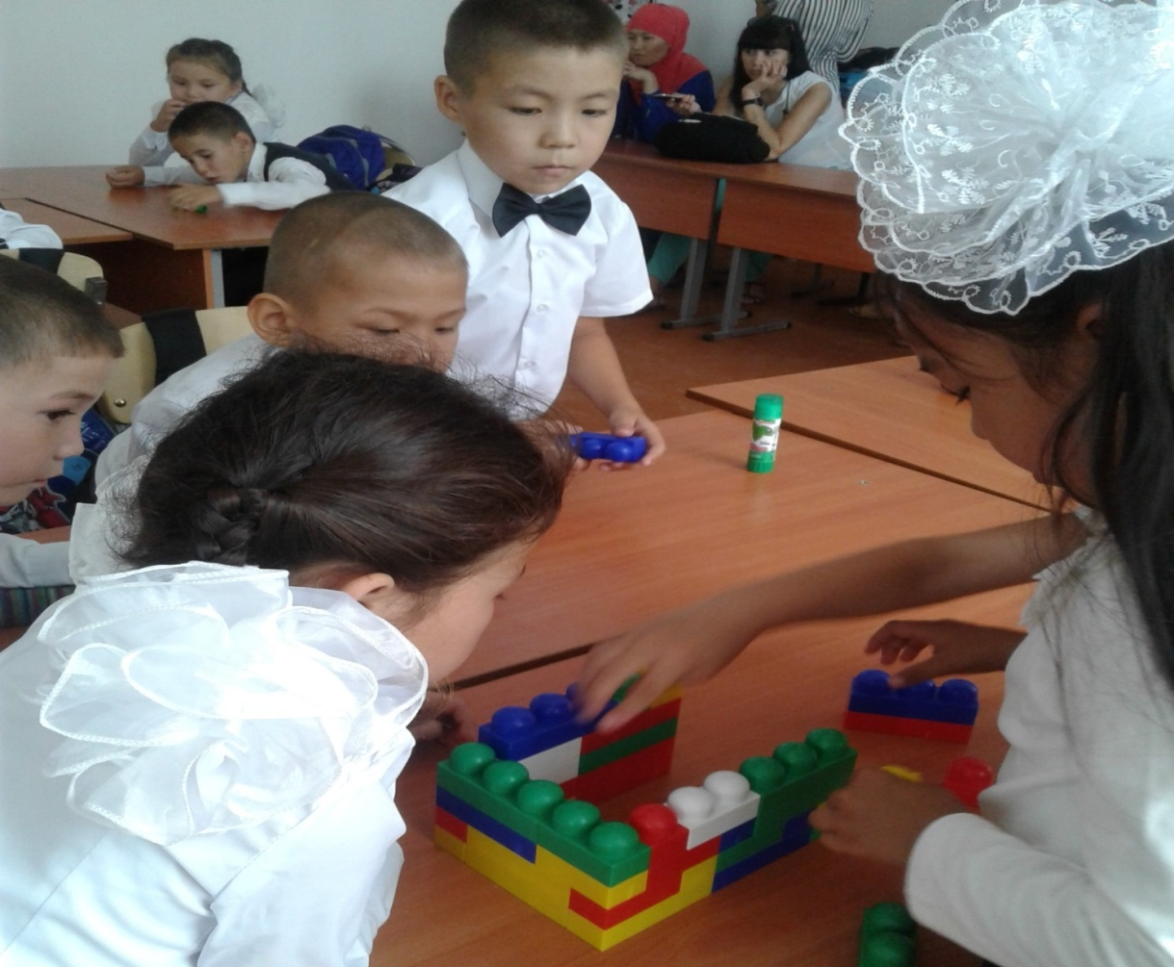

Мен ........................................ таныстым.
Маған ..................................... оңай болған жоқ.
Мен ......................................... қол жеткіздім.
Мен .......................................... істей аламын.
Менің ........................................ есімде қалды.
Мен ........................................... істеп көремін.

Мен ........................................ таныстым.
Маған ..................................... оңай болған жоқ.
Мен ......................................... қол жеткіздім.
Мен .......................................... істей аламын.
Менің ........................................ есімде қалды.
Мен ........................................... істеп көремін.

Мен ........................................ таныстым.
Маған ..................................... оңай болған жоқ.
Мен ......................................... қол жеткіздім.
Мен .......................................... істей аламын.
Менің ........................................ есімде қалды.
Мен ........................................... істеп көремін.

